宜蘭縣政府原住民族行政處

115年蘭陽原創館青年原創舞台

藝文表演計畫
- 目的：
為深耕蘭陽平原之藝文教育，本處特於蘭陽原創館規劃專屬學子的展演場域，旨在打破正式劇場的高門檻，為宜蘭縣內大學、高、中、小學社團及熱愛表演的青少年，提供一個展現自我、揮灑青春熱血的星光舞台。透過此計畫，我們希望鼓勵學生走出校園，將平時苦練的樂舞、戲劇或創意才藝，轉化為與大眾互動的實戰經驗，不僅能建立其演出自信，更能在具有原民文化底蘊的場域中，激盪出跨世代的文化火花。
- 申請資格：
  - 對象：國內公私立大學高中（職）、國中、國小之學生團體、社團或個人。
  - 人數：本計畫不限制參與人數，從個人獨奏到大型社團聯展均可申請。
  - 身份證明：檢附學校同意書、學生證影本。
    - 演出給付：本活動為推廣性質之公益展演，不另支應演出費。
    - 便當補給：本處體恤學子排練勞心，依申請計畫之實際演出人數（含必要隨行工作人員），提供當日精緻便當乙份。
    - 場地支持：免收場地租賃費。
- 演出地點與時間
  - 地點選擇：
    - 小舞台：適合精緻音樂演奏、說唱藝術或小型舞蹈。
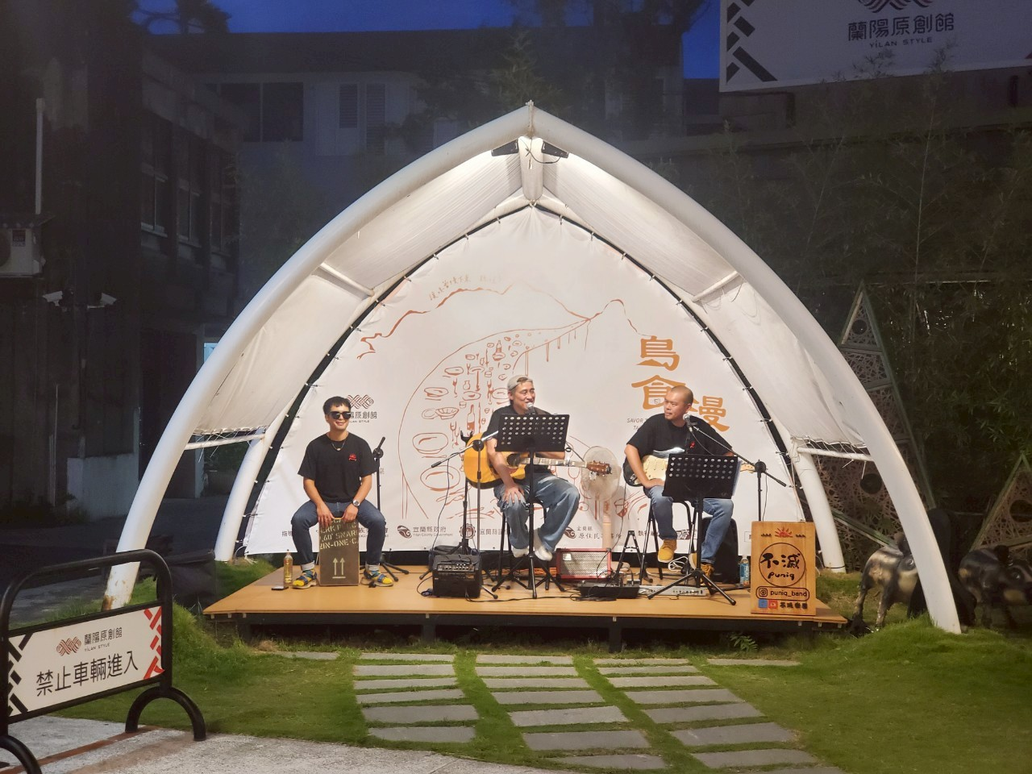
    - 水鹿廣場：空間開闊，適合大型熱舞社、打擊樂團或具群體互動性質之表演。
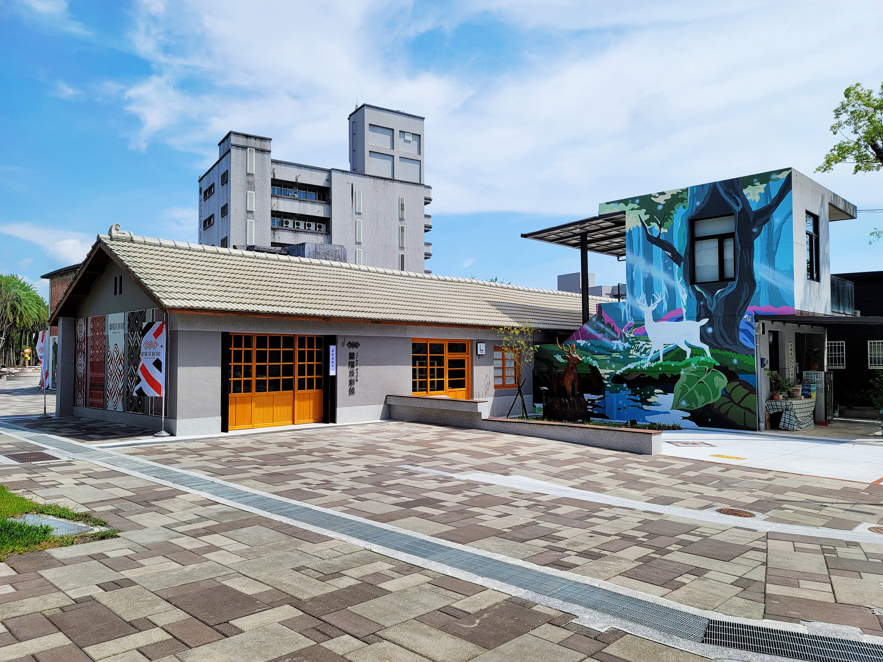
  - 演出日期：每週六、日。
    - 時段安排：由本處安排，演出時間為1小時。
      - 第一場：14:00–15:00
      - 第二場：15:00–16:00
- 申請受理期間及申請方式
  - 申請受理期間：本計畫自公告日起至115年11月16日(週一)止受理申請。本處得視需要調整或延長受理時間。
  - 申請方式：本計畫採線上申請，申請者應於受理期間內檢具蘭陽原創館「原創青年舞台」藝文表演申請表(格式如附件一，請以電腦打字製作)，其中影片連結須與本次申請案之表演內容相關，並以電子郵件寄至lijaying3@mail.e-land.gov.tw（郵件主旨請寫申請者，此信箱僅用於受理申請案，其餘聯絡事項請電洽03-9253995分機5117），逾115年11月16日24時送件（以電子郵件寄件時間為準）不予受理。
  - 申請者送件前，對本計畫有相關問題者，請於收件截止前電洽本處經濟建設科活動承辦人，電話：03-9253995分機5117。
- 如遇重大政策或大型活動等因素，本處保有變更演出場地及時間之權力。
- 本計畫通過核予演出者應配合及遵守如下事項：
  - 本計畫通過核予演出之自然人本人、法人、非法人團體之負責人，如有涉及性侵害犯罪防治法、性別平等工作法、性別平等教育法或性騷擾防治法，經檢察官提起公訴或各該法律所定相關機關、學校認定屬實者，本處得視情節輕重取消演出。獲核定演出之法人、非法人團體，如有違反勞工相關法令規定者，亦同。
  - 須於本處通知後7個日曆天內，將詳細演出內容介紹、團體簡介(150字內)、節目宣傳照，以電子檔形式提供予本處。
  - 須透過自營之網路社群媒體宣傳或轉載本處官方臉書粉絲專頁之演出訊息，以達行銷推廣加乘效益。
  - 核定演出之案件，應依申請內容確實執行，本處得於活動期間進行考評，並列為未來再度申請審核之參據。
  - 演出內容有涉及利用他人著作（如使用他人劇本、音樂、舞蹈等)應取得原著作之著作財產權人同意；如有侵害第三人合法權益時，應自行處理並承擔一切法律責任，若造成本處損失，本處得依法請求賠償
  - 如有下列情形之一者，本處得視情節輕重取消，並於二年內不受理其申請案。
    - 申請資料有偽造不實情事。
    - 無正當理由而未如期演出者。
    - 演出時間不足1小時者。
    - 未經本處核准，於演出期間進行任何政治性、商業性等與申請內容無關之行為。
    - 演出時音量過大，嚴重影響周邊展場且經勸導無效者。
    - 其他違反法令之行為。
- 審查作業：
  - 申請資料先經書面審查，如有缺漏，為書面審查不合格，請申請者送件前自行仔細檢視。
  - 書面審查合格者，進入審查會審查。
  - 評審結果經本處核定後，以書面通知申請者，並於本處官網公告。
- 附則：
  - 本計畫未盡之處，將以本處官網公告方式補充之。
  - 本計畫奉核定後實施，修正時亦同。

115.03.11編修

【附件一】

蘭陽原創館青年原創舞台藝文表演

申請表
申請人/  團體名稱 |  | 類別 | □大專校院社團  □團體  □個人
就讀學校/年級 |  | 演出總人數 | 演出人員人  工作人員人  其他人
聯絡人 | 姓名：______電話：______ | 便當需求 | 葷___份  素___份
演出場地偏好 | □小舞台□水鹿廣場 | 電子信箱
節目型態 | □音樂□戲劇□舞蹈□說唱藝術□偶戲□兒童劇  □魔術、馬戲雜技□其他：（請註明）
希望時段 | □14:00–15:00  □15:00–16:00 | 演出日期 | __年__月__日
節目名稱 |  | 節目型態 | □音樂□舞蹈  □戲劇□其他
節目內容詳述 | (請詳列曲目或表演橋段)
演出團體簡介 | (150字內，用於現場主持或官方社群推廣)
器材需求 | □電源需求(瓦數：___)□麥克風(__支)□椅子(__張)
演出影片連結
應備附件檢查 | □學校同意書  □申請人/代表人之學生證影本

切結書
本人/本團已詳閱實施計畫且同意115年蘭陽原創館青年原創舞台藝文表演實施計畫之各項規定，對演出時間與場地絕無異議，並保證演出內容不涉及違法或危害安全之情事，切結所填資料如有不實，願負相關法律責任。
此致
宜蘭縣政府原住民族行政處
代表人（立案或登記團體應負責人並蓋大小章）

(國高中小學生)法定代理人簽章：_______________（簽名或蓋章）
簽章：_______________（簽名或蓋章）
身分證字號：_______________
中華民國____年____月____日
說明：
1.本申請表各項皆為必填項目，切結書請務必簽名及蓋章(兩者皆須具備，未完備者書面審查不合格)。
2.申請者於遞交申請表前須詳細閱讀本處115年蘭陽原創館青年原創舞台藝文表演實施計畫，以免影響自身權益。
3.申請者未經本處核准，於演出期間進行任何政治性、商業性等與申請內容無關之行為者，本處得視情節輕重取消或演出，並於2年內不受理其申請案。
4.宜蘭縣政府原住民族行政處為辦理115年蘭陽原創館青年原創舞台藝文表演活動（以下簡稱本活動），對於您提供的個人資料，僅限於本活動辦理期間進行身分確認、訊息通知或資料寄送之用，並透過內部作業規範、資訊安全機制保存您的個人資料，絕不會提供、交換、出售或出借您的個人資料給其他個人、團體或私人企業。您可依個人資料保護法，就您提供的個人資料向本處請求查詢、補充或更正、停止蒐集/處理/利用及刪除等權利；惟請您瞭解如不提供相關個人資料，本處將無法執行相關作業或提供服務。
您同意前開事項符合個人資料保護法及相關法令之要求，具有書面同意本處蒐集、處理或利用您的個人資料之效果，如有任何疑問，請致電本活動承辦人（電話：03-9253995分機5117）。

